ATIVIDADES EXTENSIONISTAS
Proposta de Tema / Trabalho Final

Curso
( ) Bacharelado em Ciência da Computação
( ) Bacharelado em Engenharia da Computação
( ) Bacharelado em Engenharia de Software
( ) Bacharelado em Sistemas de Informação
( ) CST em Análise e Desenvolvimento de Sistemas
( ) CST em Banco de Dados
( ) CST em Ciência de Dados
( ) CST em Desenvolvimento Mobile
( x ) CST em Gestão da Tecnologia da Informação
( ) CST em Jogos Digitais
( ) CST em Redes de Computadores
( ) CST em Segurança da Informação

Disciplina
( ) Atividade Extensionista I: Tecnologia Aplicada à Inclusão Digital – Levantamento
( x ) Atividade Extensionista II: Tecnologia Aplicada à Inclusão Digital – Projeto
( ) Atividade Extensionista III: Tecnologia Aplicada à Inclusão Digital – Análise
( ) Atividade Extensionista IV: Tecnologia Aplicada à Inclusão Digital – Implementação

Etapa
( ) Validação da proposta
( x ) Trabalho final

Aluno(s) e RU(s)
Aluno | RU
Mauricio dos Santos Rodrigues Filho | 5054755

Título
Plataforma Digital para Capacitação de Idosos em Tecnologia

Setor de Aplicação
[NOME DA INSTITUIÇÃO OU LOCAL DE ENCONTRO], [MUNICÍPIO]/[UF].

Objetivos de Desenvolvimento Sustentável (ODS)
( ) 01. Erradicação da pobreza
( ) 02. Fome zero e agricultura sustentável
( ) 03. Saúde e bem-estar
( x ) 04. Educação de qualidade
( ) 05. Igualdade de gênero
( ) 06. Água potável e saneamento
( ) 07. Energia limpa e acessível
( ) 08. Trabalho decente e crescimento econômico
( ) 09. Indústria, inovação e infraestrutura
( x ) 10. Redução das desigualdades
( ) 11. Cidades e comunidades sustentáveis
( ) 12. Consumo e produção responsáveis
( ) 13. Ação contra a mudança global do clima
( ) 14. Vida na água
( ) 15. Vida terrestre
( ) 16. Paz, justiça e instituições eficazes
( ) 17. Parcerias e meios de implementação

Objetivos
- Levantar as principais necessidades e dificuldades dos idosos no uso de tecnologia (smartphones, aplicativos, serviços online).
- Mapear barreiras de acessibilidade e preferências de aprendizagem, aplicando os princípios do Desenho Universal.
- Pesquisar alternativas tecnológicas para capacitação, como tutoriais, videoaulas e plataformas digitais simples.
- Definir conteúdos básicos de ensino (uso de WhatsApp/e-mail, segurança digital, serviços públicos e bancários online).
- Validar a proposta junto à comunidade, registrando ajustes para a próxima etapa do projeto.

Metodologia
Fase 1: Levantamento de Necessidades (2 semanas)
- Atividade A: Pesquisa de campo em centros comunitários
- Atividade B: Aplicação de questionários estruturados
Fase 2: Análise e Mapeamento (2 semanas)
- Atividade C: Análise qualitativa e quantitativa dos dados
- Atividade D: Mapeamento de barreiras de acessibilidade
Fase 3: Pesquisa de Soluções (2 semanas)
- Atividade E: Pesquisa de alternativas tecnológicas
- Atividade F: Análise de plataformas existentes
Fase 4: Definição de Conteúdo (3 semanas)
- Atividade G: Estruturação do currículo básico
- Atividade H: Criação de materiais didáticos adaptados
Fase 5: Validação (3 semanas)
- Atividade I: Implementação de teste piloto
- Atividade J: Coleta de feedback da comunidade
- Atividade K: Ajustes baseados no feedback
Duração Total Estimada: 12 semanas

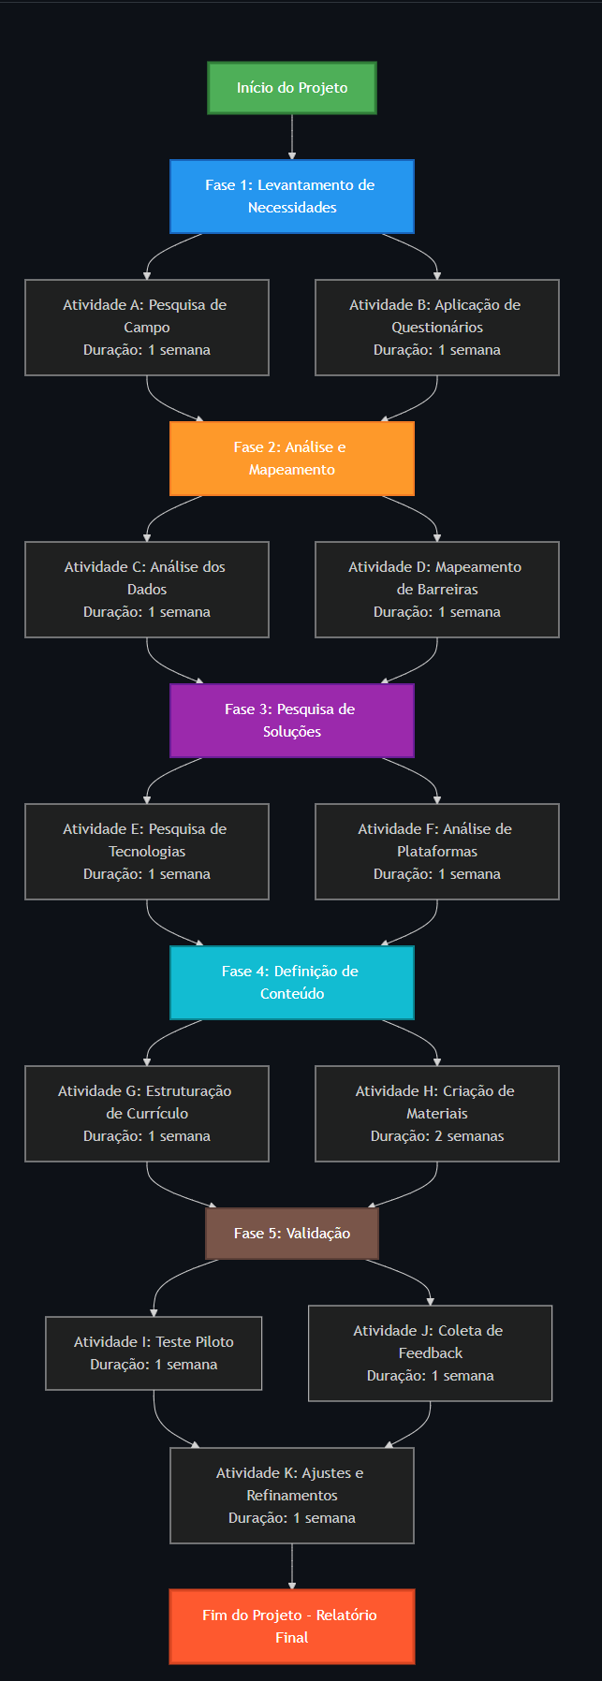
Resultados obtidos (parcial, com implementação em andamento):
1. Produto desenvolvido: plataforma web acessível para inclusão digital e prevenção de golpes.
2. Publicação: https://atividade-extensionista-eight.vercel.app
3. Módulo complementar SafeCheck: https://cadencecode-safecheck.vercel.app
4. Repositório: https://github.com/MauricioRFilho/atividade-extensionista
5. Instrumento de coleta: https://forms.gle/NQKq4myatLHDBaYn6
6. Implementação no local escolhido: [PENDENTE DE DEFINIÇÃO — serão incluídos nome da instituição/local, município/UF, data, número de participantes e evidências da aplicação].
7. Evidências planejadas para anexar na próxima etapa: mídias da atividade, roteiro das aulas, descrição do desenvolvimento e diagrama das fases do projeto.
https://atividade-extensionista-eight.vercel.app/
https://forms.gle/NQKq4myatLHDBaYn6
https://github.com/MauricioRFilho/atividade-extensionista

Considerações Finais
A Atividade Extensionista II consolidou o projeto de capacitação digital para idosos com foco em acessibilidade e segurança online. Nesta etapa, foi estruturado o conteúdo, desenvolvida a aplicação web e preparado o módulo SafeCheck para análise de links e imagens suspeitas. Como próximo passo, será registrada a implementação no local escolhido, com evidências de aplicação prática, mídias, roteiro de aula e resultados obtidos com os participantes.
A realização da Atividade Extensionista I demonstrou, de forma prática, a relevância social da tecnologia quando aplicada com empatia e propósito inclusivo. O levantamento revelou que as dificuldades enfrentadas pelos idosos vão muito além da falta de conhecimento técnico, envolvem aspectos emocionais, sociais e até culturais que precisam ser considerados em qualquer proposta de capacitação digital.
Os resultados alcançados reforçam o potencial transformador do projeto. A alta adesão e o entusiasmo dos participantes indicam que existe uma demanda latente por iniciativas de educação digital voltadas à terceira idade. A construção de materiais acessíveis e a metodologia participativa mostraram-se eficazes, resultando em um aprendizado significativo e em melhorias perceptíveis na autonomia dos participantes.
Contudo, um ponto crítico identificado durante a execução do projeto foi a necessidade de alfabetização prévia para o acompanhamento das atividades. Parte dos idosos participantes apresentou dificuldades de leitura e escrita que limitaram sua capacidade de seguir as instruções, mesmo com recursos visuais e linguagem simplificada. Essa constatação evidencia que a inclusão digital depende diretamente da inclusão educacional básica, sem uma alfabetização mínima, o projeto perde parte de sua efetividade. Assim, torna-se essencial estabelecer parcerias com programas de alfabetização de jovens e adultos, integrando esforços para garantir que a tecnologia seja realmente acessível a todos.
Do ponto de vista acadêmico, esta experiência proporcionou o desenvolvimento de competências essenciais ao futuro gestor de tecnologia: comunicação empática, planejamento de projetos sociais, análise de dados qualitativos e integração entre teoria e prática.
O projeto promove educação de qualidade e redução das desigualdades digitais. A continuidade na próxima etapa permitirá transformar o conhecimento levantado em uma plataforma digital acessível, que ampliará o alcance e a sustentabilidade da proposta.
Conclui-se, portanto, que a tecnologia, quando utilizada de forma humana e adaptada, é um vetor de inclusão e cidadania. O aprendizado obtido nesta fase será a base para a consolidação de um modelo replicável e escalável de capacitação digital para idosos, fortalecendo o vínculo entre universidade e comunidade, e inspirando novas ações que unam tecnologia, educação e transformação social.

